Министерство образования Республики Беларусь
Учреждение образования
«Белорусский государственный университет
Информатики и радиоэлектроники»

Учебная дисциплина: «Программирование мобильных информационных систем»

Отчет
по выполнению лабораторной работы «Функциональное программирование и лямбда-выражения»

Выполнил студент: гр. 210101 Войтович Е.А.

Проверил: Усенко Ф.В.

Минск 2024

1. Цель работы: ознакомиться с основами функционального программирования в Kotlin, изучить лямбда-выражения, анонимные функции и замыкания. Научиться использовать эти концепции для написания более гибкого и читаемого кода.
2. Задание: напишите программу, которая создает магический квадрат заданного размера (матрица, где суммы чисел в каждой строке, столбце и диагонали равны). Программа должна проверять, что введенное число является допустимым для создания магического квадрата.
3. Оснащение работы: техническое задание, технический проект, ЭВМ, Kotlin, Itelij IDEA.

import java.io.File
import javax.script.ScriptEngineManager

val engine = ScriptEngineManager().getEngineByExtension("kts")
?: throw IllegalStateException("Kotlin Script Engine не найден.")

fun extractVariables(expression: String): List<String> {
val regex = Regex("\\b[a-zA-Z]+\\b(?!\\s*\\()")
return regex.findAll(expression).map { it.value }.distinct().toList()
}

fun createCustomOperation(expression: String, variables: List<String>): (Map<String, Double>) -> Double {
return { values: Map<String, Double> ->
var formula = expression
variables.forEach { variable ->
formula = formula.replace("\\b$variable\\b".toRegex(), values[variable].toString())
}
val enhancedFormula = formula.replace("pow", "Math.pow")
engine.eval(enhancedFormula) as Double
}
}

fun calculate(values: Map<String, Double>, operation: (Map<String, Double>) -> Double): Double {
return operation(values)
}

fun saveOperations(operations: Map<String, String>, fileName: String) {
File(fileName).printWriter().use { out ->
operations.forEach { (name, expression) -> out.println("$name=$expression") }
}
}

fun loadOperations(fileName: String): MutableMap<String, String> {
val operations = mutableMapOf<String, String>()
if (File(fileName).exists()) {
File(fileName).forEachLine { line ->
val (name, expression) = line.split("=")
operations[name] = expression
}
}
return operations
}

fun main() {
val operations = loadOperations("operations.txt").toMutableMap().apply {
putIfAbsent("add", "a + b")
putIfAbsent("subtract", "a - b")
putIfAbsent("multiply", "a * b")
putIfAbsent("divide", "a / b")
}

while (true) {
try {
println("Доступные операции: ${operations.entries.joinToString { "${it.key}: ${it.value}" }}")
println("Введите своё выражение или выберите одну из доступных операций:")
val operationName = readLine()!!

val operationExpression = operations[operationName] ?: run {
println("Введите своё выражение с переменными (например, pow(a, b)):")
val expression = readLine()!!
operations[operationName] = expression
expression
}

val variables = extractVariables(operationExpression)

println("Введите значения для переменных: ${variables.joinToString()}")
val values = mutableMapOf<String, Double>()
variables.forEach { variable ->
println("Введите значение для $variable:")
values[variable] = readLine()!!.toDouble()
}

val operation = createCustomOperation(operationExpression, variables)
val result = calculate(values, operation)
println("Результат: $result")

println("Хотите выполнить еще одну операцию? (да/нет)")
val answer = readLine()
if (answer?.lowercase() == "нет") {
break
}
} catch (e: Exception) {
println("Ошибка: ${e.message}")
continue
}
}

saveOperations(operations, "operations.txt")
println("Загруженные операции: ${operations.keys.joinToString()}")
}

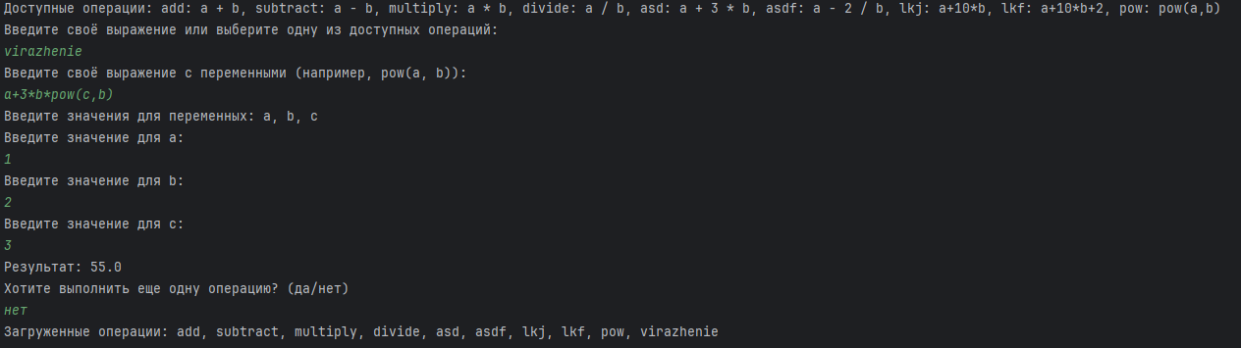
Рисунок 1 – Результат исполнения кода программы

Вывод: в ходе выполнения лабораторной работы была изучена концепция функционального программирования на языке Kotlin, включая такие элементы, как лямбда-выражения, анонимные функции и замыкания.

